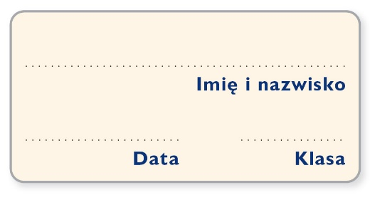
Karta pracy

Powstanie kozackie

1. Zapoznaj się z mapą, a następnie wykonaj polecenia.
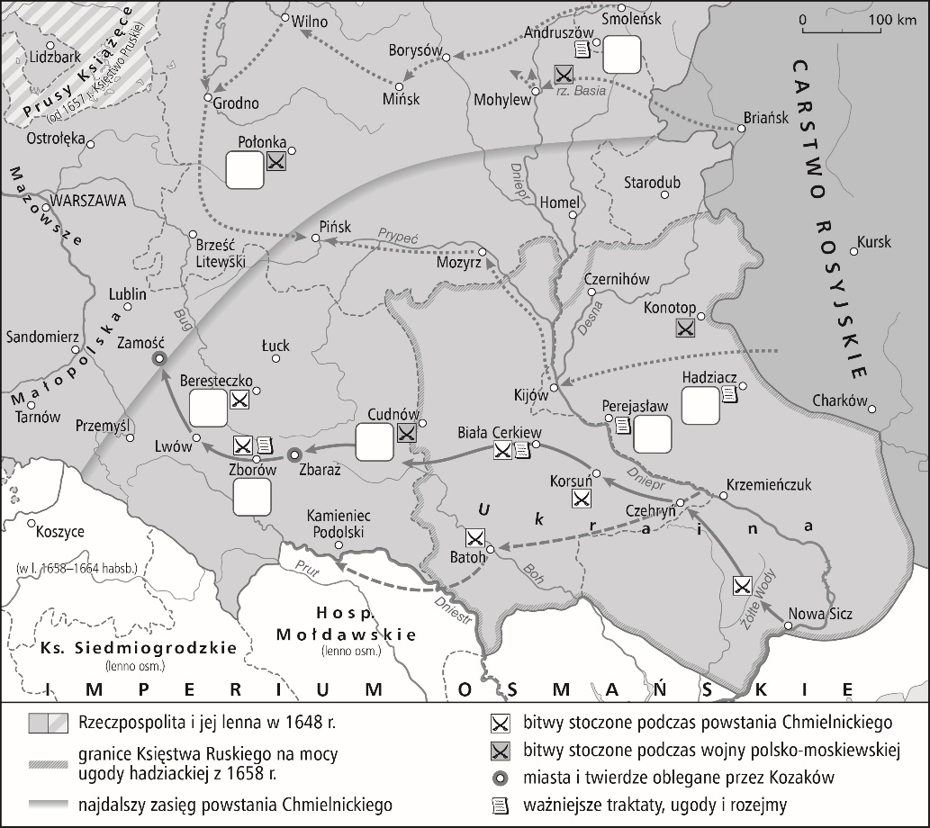

a) W kratkach przy nazwach miejscowości na mapie umieść litery odpowiadające datom istotnych dla powstania wydarzeń.
- 1667, B. 1660, C. 1649, D. 1654, E. 1651, F. 1660, G. 1658

b) Podpisz na mapie teren Zaporoża.
c) Zakreskuj ziemie utracone na rzecz Moskwy w 1667 r.

2. Wyjaśnij pojęcia:
Kozacy zaporoscy – ……………………………………………………………………………………………………..
……………………………………………………………………………………………………………………………….......
Rejestr – ………………………………………………………………………………………...........................................
……………………………………………………………………………………………………………………………….......
Rzeczpospolita Trojga Narodów – ……………………………………………………………............................
……………………………………………………………………………………………………………………………….......

3. Oceń, czy podane zdania są prawdziwe. Wstaw literę „P” przy zdaniach prawdziwych, a „F” – przy fałszywych.
Kozacy osiągnęli doskonałość w taktyce walki z użyciem taboru.
Ugoda zborowska zakładała zwiększenie rejestru kozackiego do 40 tysięcy.
W 1654 r. Chmielnicki zawarł z Rzeczpospolitą ugodę w Perejasławiu.
Moskwa dołączyła do wojny po stronie Kozaków na mocy ugody w Perejasławiu.

